BARCSAY JENŐ TANULMÁNYI JUTALOM PÁLYÁZAT 2024/25
A Magyar Képzőművészeti Egyetem Művészeti Anatómia, Rajz- és Geometria Tanszék Pályázati felhívása.
Barcsay Jenő születésének 125. évfordulója alkalmából, az idén harminchatodik alkalommal meghirdetésre kerülő Barcsay Jenő tanulmányi jutalom elnyerésére ezúttal nemzetközi pályázatot írunk ki.
Pályázni a magyar, vagy nemzetközi művészeti felsőoktatási képzésben résztvevő hallgatóknak lehet, akik tevékenységükben Barcsay Jenő komplex és szerteágazó alkotói tevékenységét, az alkotó kutató művész praxisát szem előtt tartva nyújtanak be pályaműveket.
A kiválasztott munkák a Barcsay Jenő jutalmazottjainak éves kiállításán kerülnek bemutatásra 2025. februárban a Magyar Képzőművészeti Egyetem Barcsay Termében.
A Barcsay Jenő tanulmányi jutalom pályázatára olyan alkotásokat várunk, amelyek a tanulmány műfajába tartoznak, és lehetnek tanulmányrajzok vagy anatómiai jellegű plasztikai művek, technikai és méretbeli megkötések nélkül. A kiválasztott munkák a Magyar Képzőművészeti Egyetemre történő szállításáról a pályázó gondoskodik!
Jelentkezni maximum 3 pályaművel lehet, amely lehet sorozat is, de a darabszám nem haladhatja meg a hármat.
Térbeli alkotások esetén több nézetből kérjük dokumentálni a műalkotást.
A nyertes pályázók díjban részesülnek, melynek összege 1000 Euro.
A pályázati munkák beadásának módja, feltétele és határideje:
Pályázni a magyar, vagy nemzetközi művészeti felsőoktatásban résztvevő, hallgatói jogviszonnyal rendelkező diákok tudnak. Pályázni 2024. november 15. és december 10. között lehet, első körben online.
A kiállításra beválogatott műveket személyesen, vagy postai úton kérjük eljuttatni a Magyar Képzőművészeti Egyetem Művészeti Anatómia, Rajz- és Geometria Tanszékének titkárságára.
A pályázat technikai részletei:
Jelentkezni online, a következő linken elérhető adatlappal lehet, minden egyes pályaműhöz külön forms űrlapot kell kitölteni (maximum 3 db)

https://forms.office.com/e/5D2Pp2Q1Y4?origin=lprLink

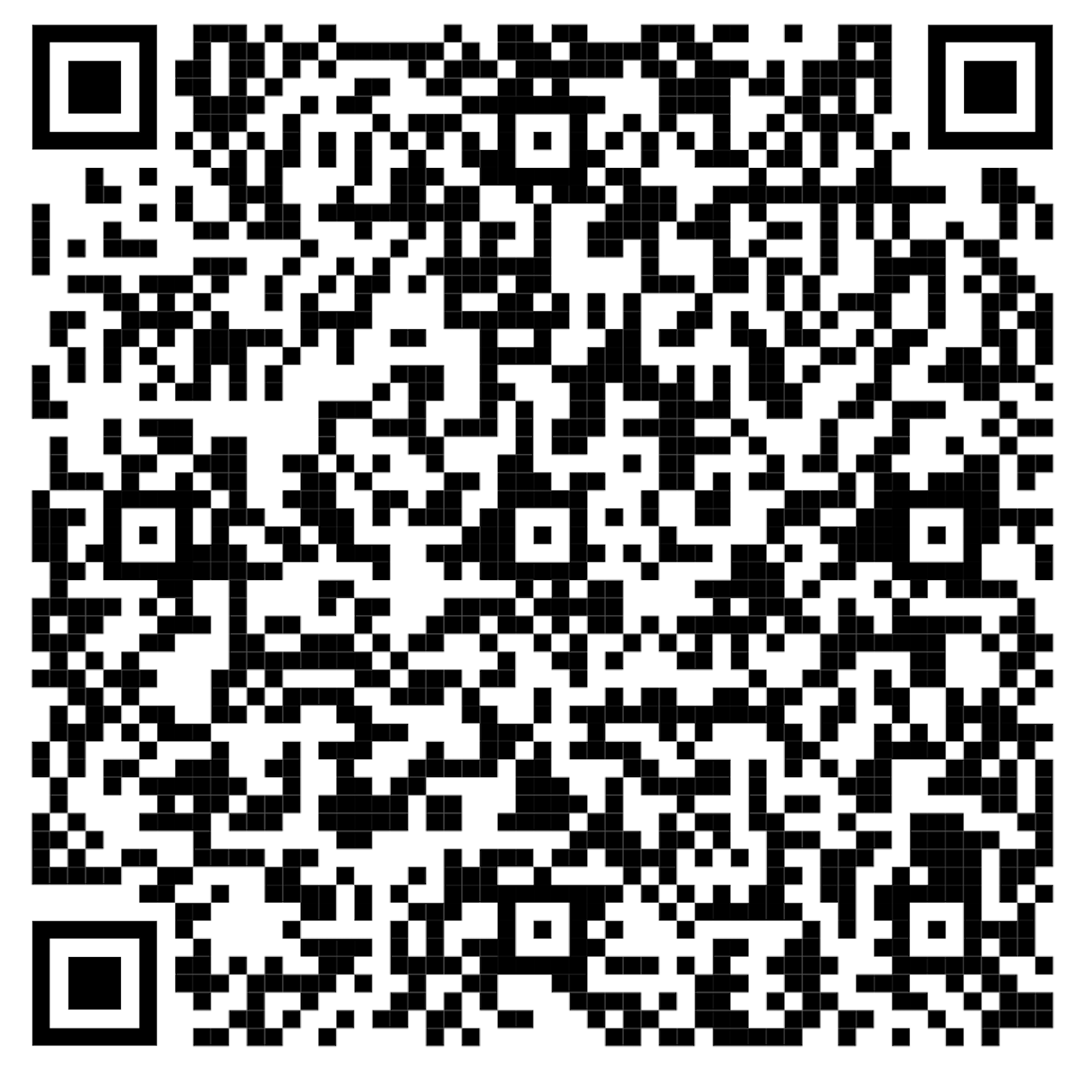

A link elérhető QR kóddal is.
Az űrlap megfelelő pontján a képeket egy letöltési jogosultsággal ellátott google drive hivatkozásként várjuk.
Ha kérdésed van írj a barcsay_dij@mke.hu címre!

Formai követelmények:
Térbeli alkotások esetén több nézetből kérjük dokumentálni a műalkotást.
A pályázati anyag maximális mérete 16 MB lehet.
A fájl elnevezese: név_sorozatszám_év.jpg/jpeg

Döntés:
A Barcsay Jenő tanulmányi jutalom odaítéléséről a Barcsay Jenő tanulmányi jutalom kuratóriuma dönt. A döntés eredményéről e-mailben értesítjük a pályázókat várhatóan 2024. decemberének harmadik hetében.
A kuratórium tagjai:
Albert Ádám, Tanszékvezető, egyetemi docens
Fusz Mátyás, egyetemi adjunktus
Kőnig Frigyes, Rector Emeritus, egyetemi tanár
Szabó Klára Petra, egyetemi tanársegéd

BARCSAY JENŐ STUDY AWARD COMPETITION 2024/25
Call for Applications from the Hungarian University of Fine Arts, Department of Artistic Anatomy, Drawing and Geometry
On the occasion of the 125th anniversary of Jenő Barcsay's birth, we are announcing an international competition for the Barcsay Jenő Study Award, which will be held for the thirty-sixth time this year.
Applications are open to students enrolled in Hungarian or international art universities, who submit works inspired by Jenő Barcsay’s multifaceted artistic activities, with a focus on the creative research practice of the artist.
The selected works will be exhibited in February 2025 at the Barcsay Room of the Hungarian University of Fine Arts during the annual exhibition of Barcsay Jenő awardees.
We are accepting submissions in the study genre, which may include study drawings, sculptures or anatomically inspired artworks, with no restrictions on technique or size. Applicants are responsible for transporting the selected works to the Hungarian University of Fine Arts.
Each applicant may submit a maximum of three works, which may be part of a series, but the total number of pieces cannot exceed three. In the case of three-dimensional works, we request documentation from multiple viewpoints.
Winners will receive a prize of 1,000 Euros.
Conditions and Deadline for Submitting Applications:
Applications are open to students enrolled in Hungarian or international art universities, who possess a valid student status. Applications can be submitted online in the first round between November 15, 2024, and December 10, 2024.
Selected works for the exhibition must be delivered either in person or by mail to the secretariat of the Department of Artistic Anatomy, Drawing and Geometry at the Hungarian University of Fine Arts.
Technical Details of the Application:
Applications must be submitted online via the following form link, and a separate form must be filled out for each work (maximum of 3):
https://forms.office.com/e/5D2Pp2Q1Y4?origin=lprLink

The link is also available through the QR code.
In the designated section of the form, images should be uploaded as a Google Drive link with download permissions. If you have any questions, please write to barcsay_dij@mke.hu.
Formal Requirements:
In the case of three-dimensional works, please document the artwork from multiple viewpoints. The maximum size of the submitted material is 16 MB. The file name should follow this format: name_serial number_year.jpg/jpeg
Decision:
The Barcsay Jenő Study Award will be decided by the Barcsay Jenő Study Award Committee. Applicants will be notified of the decision via email, expected in the third week of December 2024.
Members of the Committee:
Ádám Albert, Head of Department, Associate Professor
Mátyás Fusz, Senior Lecturer
Frigyes Kőnig, University Professor
Klára Petra Szabó, Assistant Lecturer

